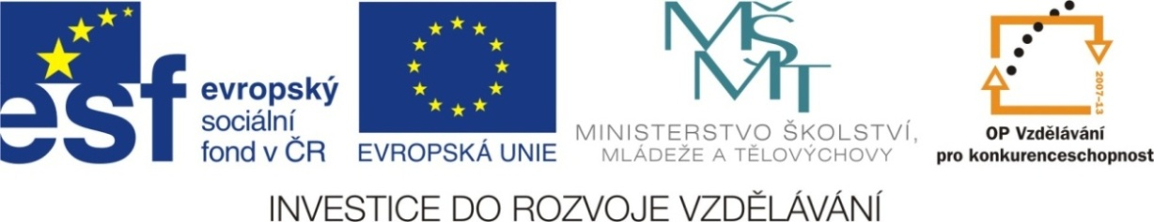

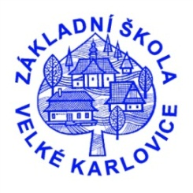

Výukový materiál: | EUPŠ _OP VK_Gavlíková_AJ,4_20_Tázací výrazy
Šablona: | III/2
Sada: | AJ,4
Autor: | Mgr. Zdenka Gavlíková
Vytvořeno: | Květen 2013
Ověřeno: | 18. 6. 2013 – IV
Ročník: | 4
Druh učebního materiálu: | Pracovní list
Vzdělávací oblast: | Jazyk a jazyková komunikace
Předmět: | Anglický jazyk
Tematický okruh: | Prolíná všemi tematickými okruhy
Téma: | Tázací výrazy
Anotace: | Žák si zopakuje a procvičí užívání tázacích výrazů na začátku
 | vět
Poznámky:

Spoj správné dvojice
What Kde
Where Co, jaká…
When Jak
Who Kdy
How Kdo
Who with S kým
What time V kolik hodin

Doplň správné tázací výrazy. Nejprve si přečti odpovědi.
1. ____________ do they have Art at school? They have Art at school on Wednesday.
2. ____________ old are you? I´m ten.
3. ____________ do you like? I like English.
4. ____________ is Tom? Tom is at school.
5. ____________ is Tom? Tom is my younger brother.
6. ____________ does Peter play football? He plays football on Monday and Friday.
7. ____________ colour is it? It´s an orange colour.
8. ____________ is Rebecca? She´s at the disco.
9. ____________ does he have breakfast? He has breakfast at 7.00 am.
10. ___________ does Peter get up on Sunday? He gets up at 9.00 am.

ŘEŠENÍ
Spoj správné dvojice
What Kde
Where Co, jaká…
When Jak
Who Kdy
How Kdo
Who with S kým
What time V kolik hodin

Doplň správné tázací výrazy. Nejprve si přečti odpovědi.
1. When do they have Art at school? They have Art at school on Wednesday.
2. How old are you? I´m ten.
3. What do you like? I like English.
4. Where is Tom? Tom is at school.
5. Who is Tom? Tom is my younger brother.
6. When does Peter play football? He plays football on Monday and Friday.
7. What colour is it? It´s an orange colour.
8. Where is Rebecca? She´s at the disco.
9. What time does he have breakfast? He has breakfast at 7.00 am.
10. What time does Peter get up on Sunday? He gets up at 9.00 am.

